Hive 体系结构
Hive 的结构如图所示，
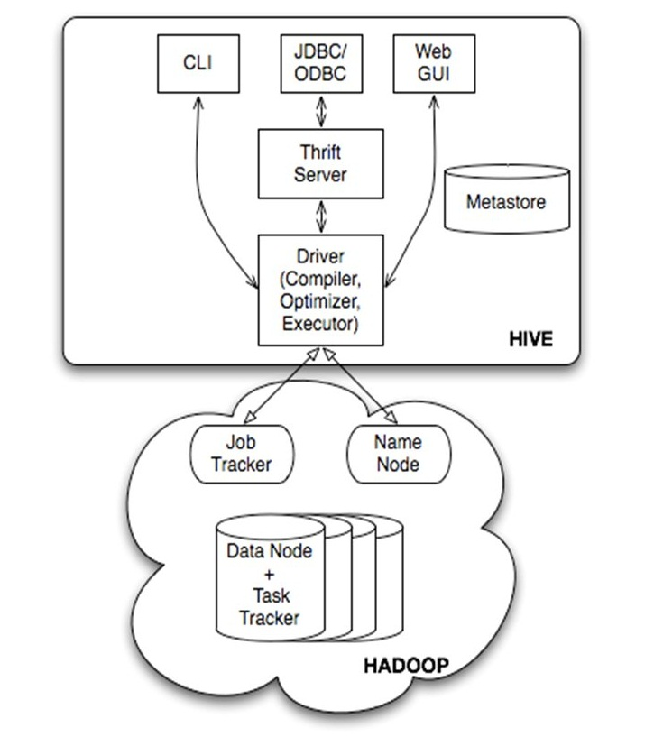
主要分为以下几个部分：
- 用户接口，包括 CLI，Client，WUI。
- 元数据存储，通常是存储在关系数据库如 mysql, derby 中。
- 解释器、编译器、优化器、执行器。
- Hadoop：用 HDFS 进行存储，利用 MapReduce 进行计算。
- 用户接口主要有三个：CLI，Client 和 WUI。其中最常用的是 CLI，Cli 启动的时候，会同时启动一个 Hive 副本。Client 是 Hive 的客户端，用户连接至 Hive Server。在启动 Client 模式的时候，需要指出 Hive Server 所在节点，并且在该节点启动 Hive Server。 WUI 是通过浏览器访问 Hive。
- Hive 将元数据存储在数据库中，如 mysql、derby。Hive 中的元数据包括表的名字，表的列和分区及其属性，表的属性（是否为外部表等），表的数据所在目录等。
- 解释器、编译器、优化器完成 HQL 查询语句从词法分析、语法分析、编译、优化以及查询计划的生成。生成的查询计划存储在 HDFS 中，并在随后有 MapReduce 调用执行。
- Hive 的数据存储在 HDFS 中，大部分的查询由 MapReduce 完成（包含 * 的查询，比如 select * from tbl 不会生成 MapRedcue 任务）。

Hive 元数据存储
Hive 将元数据存储在 RDBMS 中，有三种模式可以连接到数据库：
- Single User Mode： 此模式连接到一个 In-memory 的数据库 Derby，一般用于 Unit Test。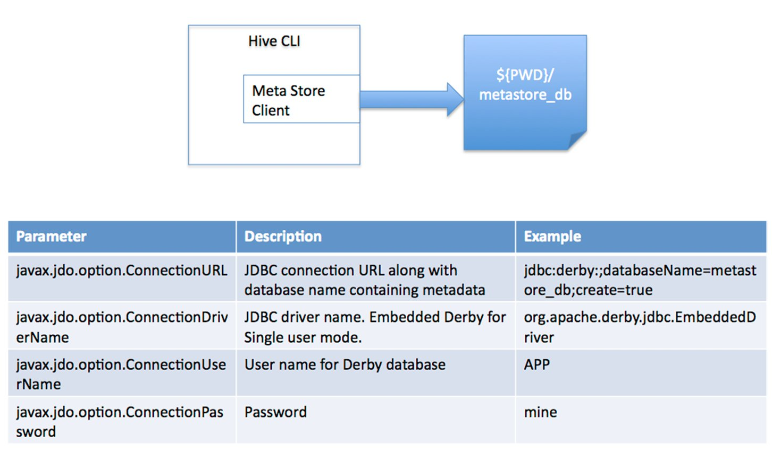
- Multi User Mode：通过网络连接到一个数据库中，是最经常使用到的模式。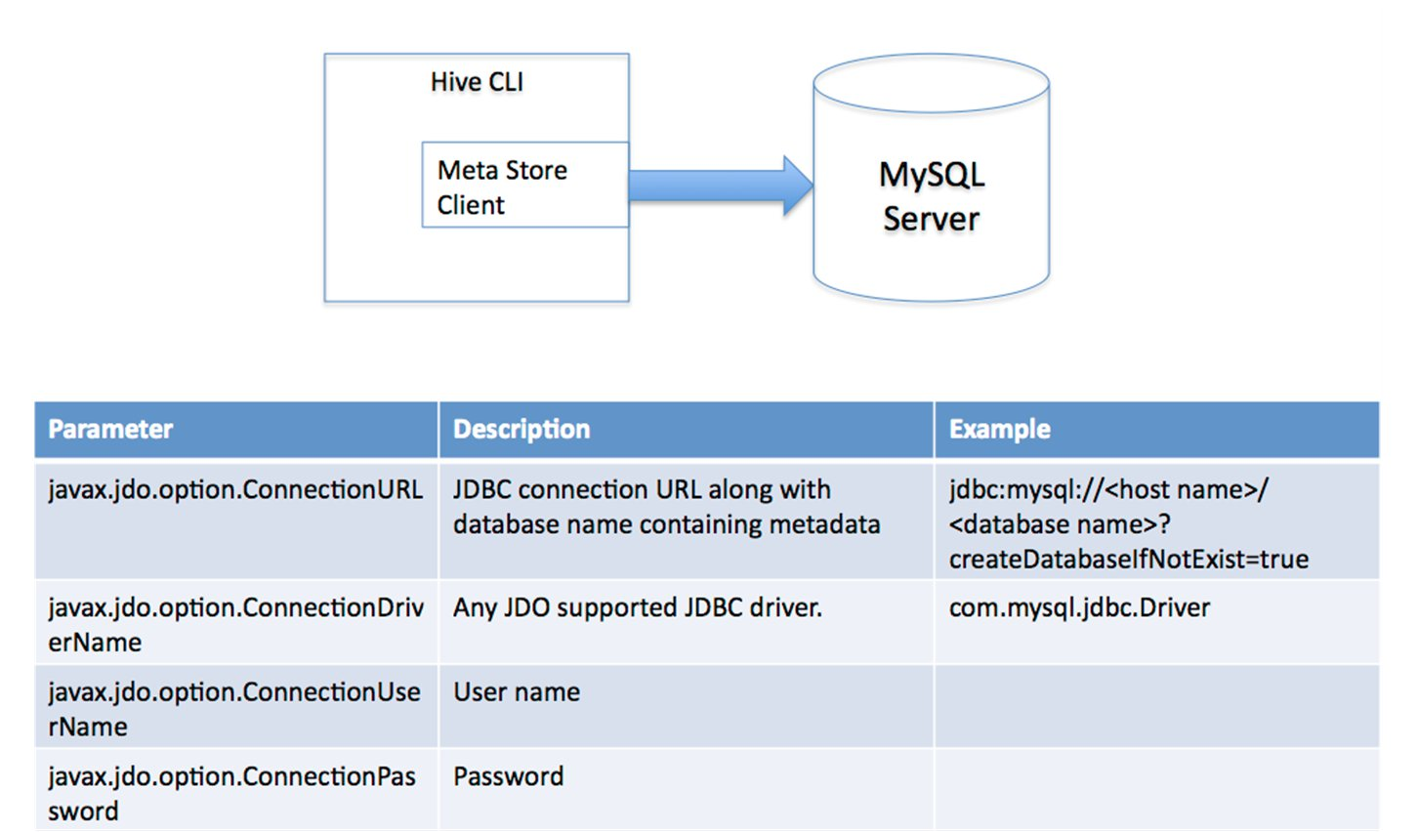
- Remote Server Mode：用于非 Java 客户端访问元数据库，在服务器端启动一个 MetaStoreServer，客户端利用 Thrift 协议通过 MetaStoreServer 访问元数据库。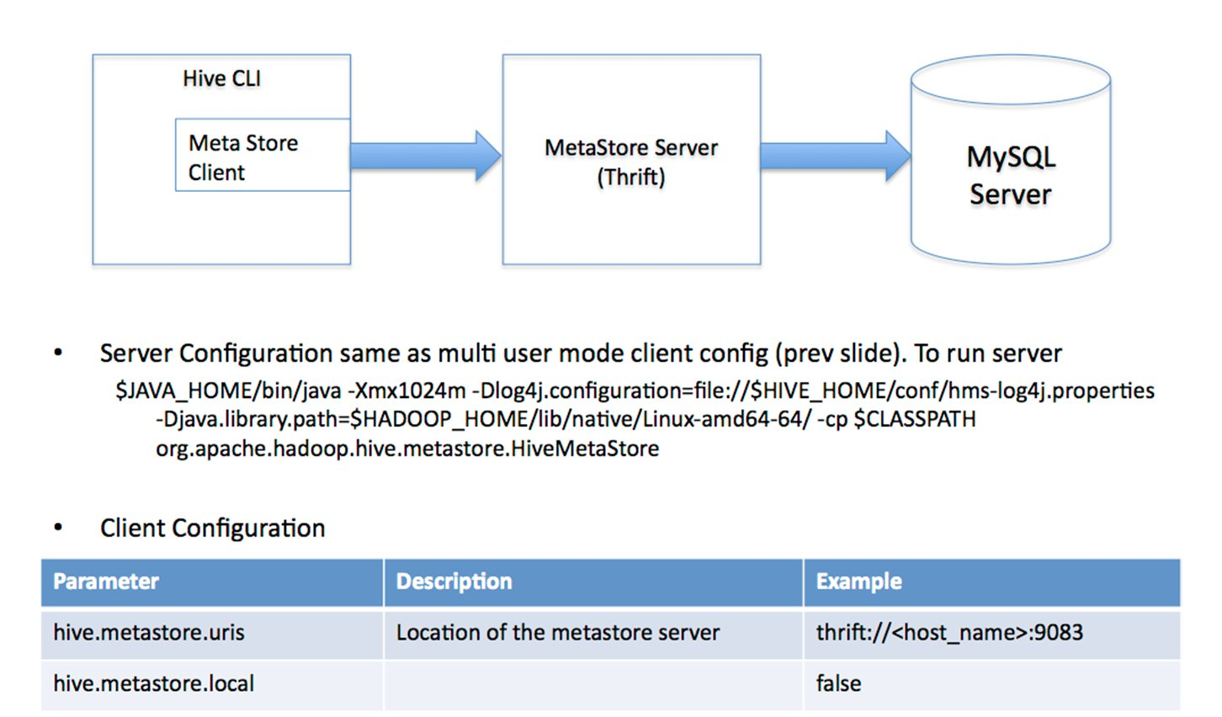

Hive 的数据存储
首先，Hive 没有专门的数据存储格式，也没有为数据建立索引，用户可以非常自由的组织 Hive 中的表，只需要在创建表的时候告诉 Hive 数据中的列分隔符和行分隔符，Hive 就可以解析数据。
其次，Hive 中所有的数据都存储在 HDFS 中，Hive 中包含以下数据模型：Table，External Table，Partition，Bucket。
- Hive 中的 Table 和数据库中的 Table 在概念上是类似的，每一个 Table 在 Hive 中都有一个相应的目录存储数据。例如，一个表 pvs，它在 HDFS 中的路径为：/wh/pvs，其中，wh 是在 hive-site.xml 中由 ${hive.metastore.warehouse.dir} 指定的数据仓库的目录，所有的 Table 数据（不包括 External Table）都保存在这个目录中。
- Partition 对应于数据库中的 Partition 列的密集索引，但是 Hive 中 Partition 的组织方式和数据库中的很不相同。在 Hive 中，表中的一个 Partition 对应于表下的一个目录，所有的 Partition 的数据都存储在对应的目录中。例如：pvs 表中包含 ds 和 city 两个 Partition，则对应于 ds = 20090801, ctry = US 的 HDFS 子目录为：/wh/pvs/ds=20090801/ctry=US；对应于 ds = 20090801, ctry = CA 的 HDFS 子目录为；/wh/pvs/ds=20090801/ctry=CA
- Buckets 对指定列计算 hash，根据 hash 值切分数据，目的是为了并行，每一个 Bucket 对应一个文件。将 user 列分散至 32 个 bucket，首先对 user 列的值计算 hash，对应 hash 值为 0 的 HDFS 目录为：/wh/pvs/ds=20090801/ctry=US/part-00000；hash 值为 20 的 HDFS 目录为：/wh/pvs/ds=20090801/ctry=US/part-00020
- External Table 指向已经在 HDFS 中存在的数据，可以创建 Partition。它和 Table 在元数据的组织上是相同的，而实际数据的存储则有较大的差异。
- Table 的创建过程和数据加载过程（这两个过程可以在同一个语句中完成），在加载数据的过程中，实际数据会被移动到数据仓库目录中；之后对数据对访问将会直接在数据仓库目录中完成。删除表时，表中的数据和元数据将会被同时删除。
- External Table 只有一个过程，加载数据和创建表同时完成（CREATE EXTERNAL TABLE ……LOCATION），实际数据是存储在 LOCATION 后面指定的 HDFS 路径中，并不会移动到数据仓库目录中。当删除一个 External Table 时，仅删除

